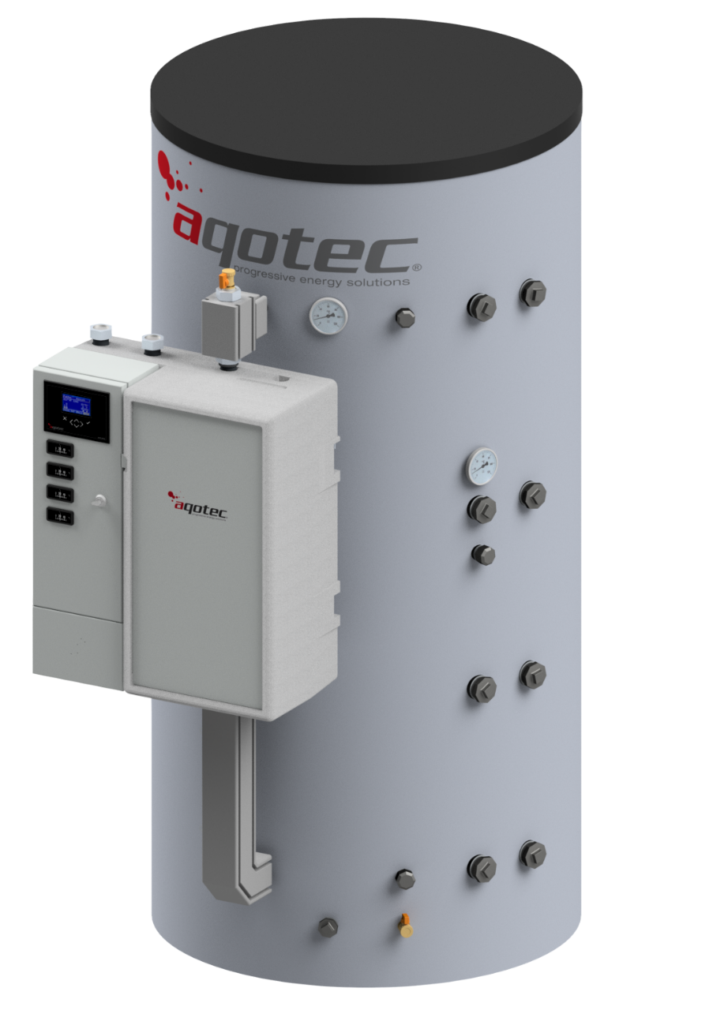
Ausschreibungstexte
Version 01/2015

Version 01/2015

Version 01/2015

Version 01/2015
aqoNPS D Pufferspeicher
Inhalt
1 Pufferspeicher 1
1.1 aqoNPS D 600 1
1.2 aqoNPS D 800 2
1.3 aqoNPS D 1000 3
2 Fernwärmestation 4
2.1 aqoClick S-D 4

Pufferspeicher

aqoNPS D 600
Pufferspeicher mit Heizwendel, geeignet für direkte Montage einer aqoClick S-D Fernwärmestation und weiteren hydraulischen Erweiterungsmöglichkeiten. Die Heizwendel wird primärseitig durchströmt und dient damit gleichzeitig als Trennung zwischen Primär- und Sekundärseite. Die Heizwendel ist so konstruiert (geteilt), dass auch ein Elektro-Heizstab eingebracht werden kann.
Um die bestmögliche thermische Schichtung, und somit niedrige Rücklauftemperaturen, dauerhaft zu gewährleisten, ist der Puffer mit speziellen Leitblechen am Sekundär-Rücklauf ausgestattet.
Für eine schnelle und einfache Montage der Fernwärmestation und des Frischwassermoduls (optional) können stabile Konsolen montiert werden, an denen die Komponenten eingehängt werden. Für die Montage der Fühler und Thermometer sind fix verschweißte Tauchhülsen vorgesehen.

Nennvolumen | 600 Liter
Max. zul. Betriebsdruck  primär (Register)/sekundär | PS 16 bar/PS 3 bar
Max. zul. Betriebstemperatur | TS 95°C
Übertragungsfläche Register  Glattrohr-Wärmetauscher 1“ | 4,2 m²
Max. Ladeleistung ¹⁾  bei prim. 75/50 °C, sek. 70/45 °C | 15 kW
Obere Grädigkeit Register | 5 K
Isolierung | 100mm Polyesterfaservlies, RAL9006
Energieeffizienzklasse | C
Anschlüsse | 6x Muffe Rp 1 1/2" Heizwasseranschluss  2x Muffe Rp 1 1/2" für externe Wärmequelle  2x Muffe G 1 1/4" für GWT  3x Muffe G 1" für Frischwasserstation  1x Muffe G 1" für Kesselsicherheitsgruppe  1x Muffe Rp 1/2" für Entleerung  1x Muffe G 1“ für Ausdehnungsgefäß  (siehe Maßzeichnung)
Fühlermuffen | 5x Tauchhülse für 6 mm Kabelfühler, Kabelverschraubung M16x1,5  2x Tauchhülse für Thermometer
Potenzialausgleich | M8-Gewindebolzen
Schichtblech/Leitblech | 2x Leitbleche im Sek.-Rücklauf
Medium | Heizungswasser lt. VDI2035
Gewicht | 161 kg
Durchmesser | 700 mm
Kippmaß | <1800 mm
Abmessungen | (siehe Maßzeichnung)
- bei abweichenden Temperaturprofilen kann die Leistung variieren; Berechnung/Auslegung auf Anfrage

aqoNPS D 800
Pufferspeicher mit Heizwendel, geeignet für direkte Montage einer aqoClick S-D Fernwärmestation und weiteren hydraulischen Erweiterungsmöglichkeiten. Die Heizwendel wird primärseitig durchströmt und dient damit gleichzeitig als Trennung zwischen Primär- und Sekundärseite. Die Heizwendel ist so konstruiert (geteilt), dass auch ein Elektro-Heizstab eingebracht werden kann.
Um die bestmögliche thermische Schichtung, und somit niedrige Rücklauftemperaturen, dauerhaft zu gewährleisten, ist der Puffer mit speziellen Leitblechen am Sekundär-Rücklauf ausgestattet.
Für eine schnelle und einfache Montage der Fernwärmestation und des Frischwassermoduls (optional) können stabile Konsolen montiert werden, an denen die Komponenten eingehängt werden. Für die Montage der Fühler und Thermometer sind fix verschweißte Tauchhülsen vorgesehen.

Technische Daten:
Nennvolumen | 800 Liter
Max. zul. Betriebsdruck  primär (Register)/sekundär | PS 16 bar/PS 3 bar
Max. zul. Betriebstemperatur | TS 95°C
Übertragungsfläche Register  Glattrohr-Wärmetauscher 1“ | 4,8 m²
Max. Ladeleistung ¹⁾  bei prim. 75/50 °C, sek. 70/45 °C | 20 kW
Obere Grädigkeit Register | 5 K
Isolierung | 100mm Polyesterfaservlies, RAL9006
Energieeffizienzklasse | C
Anschlüsse | 6x Muffe Rp 1 1/2" Heizwasseranschluss  2x Muffe Rp 1 1/2" für externe Wärmequelle  2x Muffe G 1 1/4" für GWT  3x Muffe G 1" für Frischwasserstation  1x Muffe G 1" für Kesselsicherheitsgruppe  1x Muffe Rp 1/2" für Entleerung  1x Muffe G 1“ für Ausdehnungsgefäß  (siehe Maßzeichnung)
Fühlermuffen | 5x Tauchhülse für 6 mm Kabelfühler, Kabelverschraubung M16x1,5  2x Tauchhülse für Thermometer
Potenzialausgleich | M8-Gewindebolzen
Schichtblech/Leitblech | 2x Leitbleche im Sek.-Rücklauf
Medium | Heizungswasser lt. VDI2035
Gewicht | 183 kg
Durchmesser | 790 mm
Kippmaß | <1900 mm
Abmessungen | (siehe Maßzeichnung)
- bei abweichenden Temperaturprofilen kann die Leistung variieren; Berechnung/Auslegung auf Anfrage

aqoNPS D 1000
Pufferspeicher mit Heizwendel, geeignet für direkte Montage einer aqoClick S-D Fernwärmestation und weiteren hydraulischen Erweiterungsmöglichkeiten. Die Heizwendel wird primärseitig durchströmt und dient damit gleichzeitig als Trennung zwischen Primär- und Sekundärseite. Die Heizwendel ist so konstruiert (geteilt), dass auch ein Elektro-Heizstab eingebracht werden kann.
Um die bestmögliche thermische Schichtung, und somit niedrige Rücklauftemperaturen, dauerhaft zu gewährleisten, ist der Puffer mit speziellen Leitblechen am Sekundär-Rücklauf ausgestattet.
Für eine schnelle und einfache Montage der Fernwärmestation und des Frischwassermoduls (optional) können stabile Konsolen montiert werden, an denen die Komponenten eingehängt werden. Für die Montage der Fühler und Thermometer sind fix verschweißte Tauchhülsen vorgesehen.

Technische Daten:
Nennvolumen | 1.000 Liter
Max. zul. Betriebsdruck  primär (Register)/sekundär | PS 16 bar/PS 3 bar
Max. zul. Betriebstemperatur | TS 95°C
Übertragungsfläche Register  Glattrohr-Wärmetauscher 1“ | 6,0 m²
Max. Ladeleistung ¹⁾  bei prim. 75/50 °C, sek. 70/45 °C | 30 kW
Obere Grädigkeit Register | 5 K
Isolierung | 100mm Polyesterfaservlies, RAL9006
Energieeffizienzklasse | C
Anschlüsse | 6x Muffe Rp 1 1/2" Heizwasseranschluss  2x Muffe Rp 1 1/2" für externe Wärmequelle  2x Muffe G 1 1/4" für GWT  3x Muffe G 1" für Frischwasserstation  1x Muffe G 1" für Kesselsicherheitsgruppe  1x Muffe Rp 1/2" für Entleerung  1x Muffe G 1“ für Ausdehnungsgefäß  (siehe Maßzeichnung)
Fühlermuffen | 5x Tauchhülse für 6 mm Kabelfühler, Kabelverschraubung M16x1,5  2x Tauchhülse für Thermometer
Potenzialausgleich | M8-Gewindebolzen
Schichtblech/Leitblech | 2x Leitbleche im Sek.-Rücklauf
Medium | Heizungswasser lt. VDI2035
Gewicht | 219 kg
Durchmesser | 790 mm
Kippmaß | <2300 mm
Abmessungen | (siehe Maßzeichnung)
- bei abweichenden Temperaturprofilen kann die Leistung variieren; Berechnung/Auslegung auf Anfrage

Fernwärmestation

aqoClick S-D
Die Fernwärmestation aqoClick S-D ist als direkte Fernwärmestation (keine Übergabestation, da ohne Wärmetauscher) ausgeführt und beinhaltet sowohl das Kombi-Regelventil für die Pufferladung als auch ein Umschaltventil, um ein ausgekühltes Netz auf Temperatur zu bringen, ohne dabei die Puffertemperatur negativ zu beeinflussen. Die Station verfügt über eine EPP-Wärmedämmschale mit einer abnehmbaren Haube. Hydraulisch kann die Station primärseitig sowohl von oben als auch unten angeschlossen werden. Die Station ist aus geschweißten Rohrleitungen anschlussfertig vormontiert und der Schaltschrank elektrisch vorverdrahtet.

Technische Daten:
Max. zul. Betriebsdruck | PS 16 bar
Max. zul. Betriebstemperatur | TS 95 °C
kvs-Wert Regelventil | kvs = 2,5
Durchflussbereich primär | 0,2-1,2 m³/h
Leistungsbereich  bei prim. 75/50 °C, sek. 70/45 °C | 10-30 kW
Min. Erf. Differenzdruck primär | 0,7 bar
Rohr-Nennweite | DN32 (5/4“)
Rohrmaterial | Schwarzstahl, lackiert
Anschlüsse | G 5/4“
Isolierung Station u. Anschlussrohre | EPP
Medium | Heizungswasser lt. VDI2035
Schutzklasse Schaltschrank | IP44, auf Wunsch IP55
Maschenweite Schmutzfänger | 0,5 mm
Passstück Wärmezähler | 110-190 mm
Elektrischer Anschluss | 230 V, 50 Hz
Potenzialausgleich | M8-Gewindebolzen (siehe auch Kap. 8.4.3)
Gewicht | 25 kg
Abmessungen | (Siehe Maßzeichnung)

Ausführungsvarianten:
Fabrikat: aqotec
Type: aqoClick S-D kvs=1
wie zuvor beschrieben
Ventil: Samson 2488 DN15, kvs=1 oder gleichwertig
Stellantrieb: Samson 5827-A15, 0-10 V Ansteuerung

Fabrikat: aqotec
Type: aqoClick S-D kvs=2,5
wie zuvor beschrieben
Ventil: Samson 2488 DN15, kvs=2,5 oder gleichwertig
Stellantrieb: Samson 5827-A15, 0-10 V Ansteuerung

